**武汉市黄陂区全力推动知识产权强区建设 激发创新活力**

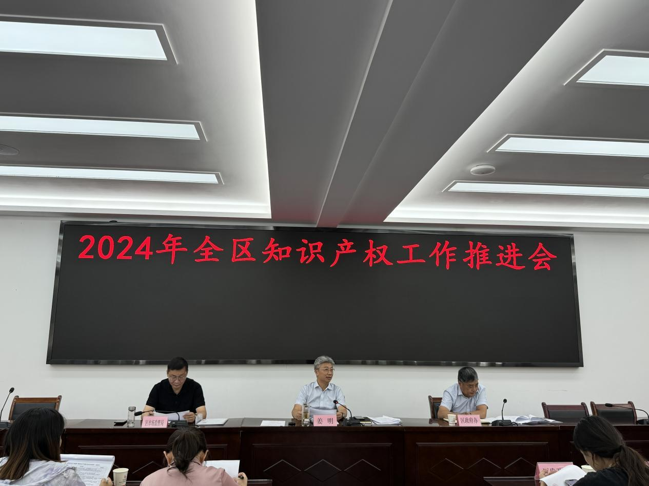近日，武汉市黄陂区知识产权工作领导小组工作会在黄陂区政府会议中心成功举行。黄陂区市场监管局在会上作知识产权工作汇报,并部署《进一步强化知识产权保护、建设知识产权强区重点任务清单》（2024年）工作。黄陂区知识产权领导小组各成员单位负责人和联络员参加会议,黄陂区副区长姜明出席会议并讲话。

姜明强调,要注重发挥好知识产权工作领导小组办公室牵头抓总作用，持续完善工作机制，强化安排部署，注重信息统筹。各成员单位要按照知识产权重点任务清单的部署要求，抓紧时间、各司其责，形成知识产权工作合力，全面提升黄陂区创新能力和竞争力。

姜明对知识产权工作提出了五项要求：一要深刻领会、准确把握新时期知识产权工作的新要求。充分认识到保护知识产权就是保护创新，保护知识产权就是保护营商环境。

二要强化组织领导，高标准推进知识产权强区建设。各成员部门对照任务清单，各司其责、找准短板，在谋深、谋准、谋实上下功夫，分工协作共同把知识产权工作做好。

三要聚焦优势和特色产业，发挥知识产权引领支撑作用。强化产业技术发展与知识产权的协同联动,进一步发挥专利导航的作用，指导产业科学布局。加强地理标志运用促进工作，立足区域资源禀赋，深入推进地理标志助力乡村振兴行动，将地理标志产业发展融入黄陂特色农业产业链建设中，加快打造特色鲜明、竞争力强、市场信誉好的区域公共品牌。

四要强化执法监管，着力实现全区知识产权高水平保护。充分发挥市场监管综合执法作用，组织开展商标专用权、地理标志和特殊标志等专项执法行动，严厉打击知识产权侵权假冒和违法行为。

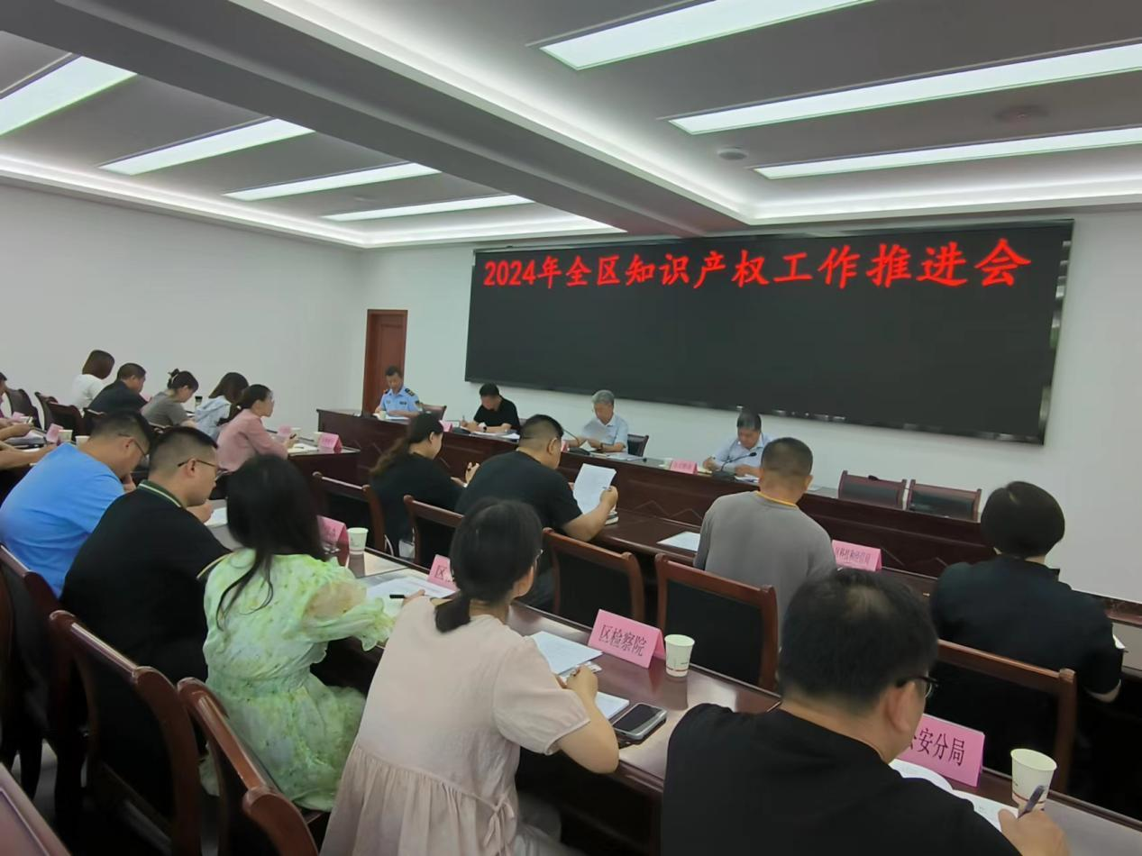五要加强知识产权人才队伍建设，进一步提高知识产权服务水平。加强知识产权保护多部门和跨区域协作，开展全区知识产权保护社会满意度调查，营造公平竞争的良好市场环境和更加优质的营商环境。

近年来，黄陂区全力推进知识产权强市、强区建设，严格落实知识产权保护属地责任，各项工作取得了明显成效。知识产权创造稳步提升,知识产权运用和服务不断增强,知识产权保护力度不断加强，品牌建设卓有成效。

黄陂区将以此次知识产权工作推进会为契机，牢固树立“保护知识产权就是保护创新”的理念，进一步激发全社会创新活力，以高水平的知识产权工作，为黄陂区经济社会高质量发展作出知识产权的更大贡献。